Przedszkole 4 - zdalne nauczanie 2020/21

Temat: Zmartwychwstały Jezus spotyka się z nami.

Podczas tych zajęć dziecko:
- uświadomi sobie bożą obecność Jezusa wśród nas
- pozna obietnicę Jezusa (Mt 28,20b),

1. Powitajmy się: "Niech będzie pochwalony Jezus Chrystus"
"Na wieki wieków. Amen"

2. Zapewnienie Jezusa

Pan Jezus po swoim zmartwychwstaniu zapewnił nas, że będzie zawsze z nami.
„Ja jestem z wami przez wszystkie dni,
aż do skończenia świata”. Mt 28,20b.

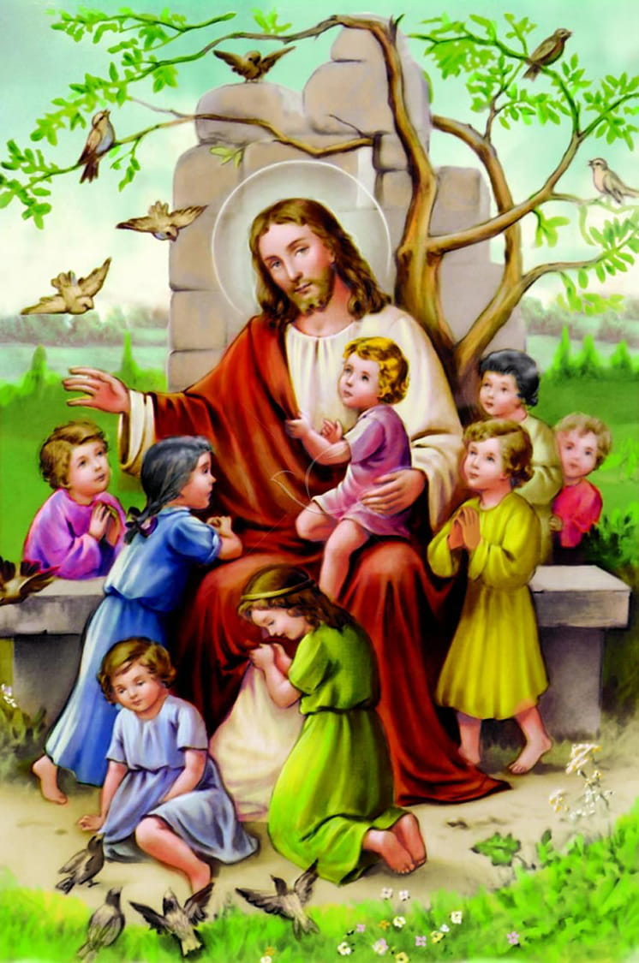
3. Pana Jezusa spotykamy na Mszy świętej.
Rodzicu/opiekunie przeczytaj dziecku poniższe opowiadanie

Kacper i jego brat
Kacper ma młodszego brata Maćka, który ma cztery lata i o wszystko pyta: „Co to?”, „Dlaczego”? Kiedy Kacper jest w domu, Maciek zadaje mu mnóstwo pytań. W niedzielę, jak zwykle, całą rodziną poszli do kościoła na Mszę Świętą. Kacper lubi stać blisko ołtarza, bo wtedy wszystko widzi i czasami, kiedy ksiądz o coś pyta, może się zgłosić i odpowiedzieć. Natomiast Maciek siedzi z rodzicami w ławce. Jednak tym razem chciał koniecznie być blisko swojego starszego brata. Kiedy ksiądz powiedział „Pan z wami”, zapytał cicho Kacpra:
– Jaki Pan? O kim ksiądz mówi?
Kacper nic nie odpowiedział, tylko położył palec na usta, pokazując Maćkowi, że ma być cicho. W środku Mszy Świętej Maciek znowu usłyszał „Pan z wami” i również spytał brata:
– Jaki Pan?
– Wytłumaczę ci, jak wyjdziemy – odparł Kacper.
Po wyjściu z kościoła Kacper tłumaczył młodszemu bratu:
– Ksiądz na początku Mszy Świętej przypomina wszystkim, że jest z nami Pan Jezus.
– A gdzie jest Pan Jezus? – dopytywał Maciek.
– No… jest wszędzie. Ale na Mszy Świętej spotyka się z nami wyjątkowo uroczyście – odparł zniecierpliwiony Kacper.
– A dlaczego uroczyście? – dopytywał się Maciek.
Kacper westchnął głęboko i stwierdził, że już nie da rady odpowiedzieć, więc powiedział krótko:
– Zapytaj taty.
– Widzisz, synku – zaczął tata – Pan Jezus jest z nami, ale my czasem o tym zapominamy. Dlatego kiedy przychodzimy na spotkanie z Nim do Jego domu, ksiądz przypomina nam o tym.

4. Zapamiętaj!

Jezus Chrystus zmartwychwstał i żyje. Chociaż Go nie widzimy, to wiemy, że jest z nami zawsze, bo On sam tak powiedział. Szczególnym miejscem spotkania z Panem Jezusem jest Msza św.
.
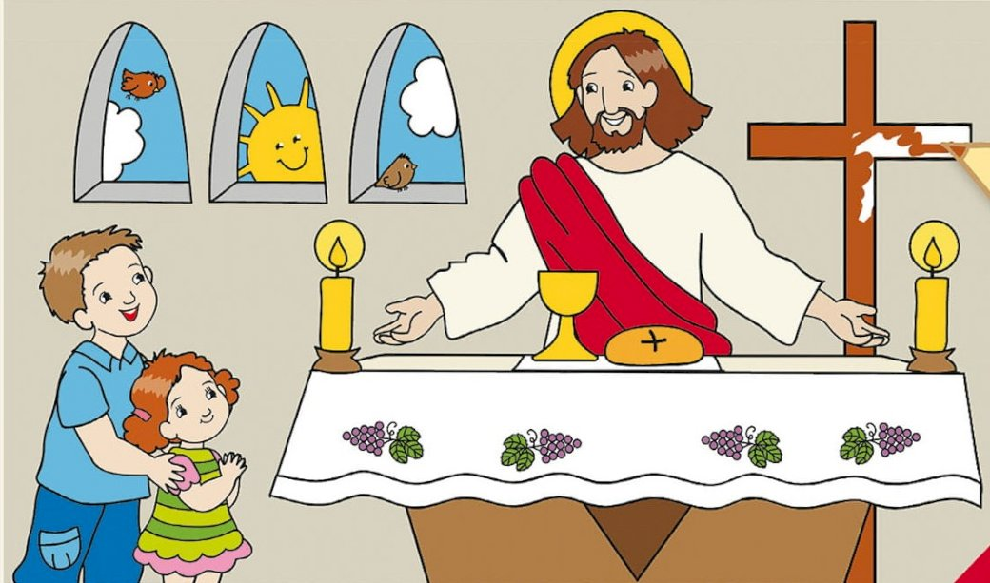

5. Zaśpiewaj piosenkę (znasz ją z naszych spotkań na katechezie)

https://www.youtube.com/watch?v=TGOK1gYYjog

6. Kolorowanka dla chętnych dzieci

online - https://www.kolorowankionline.net/jezus
